مطالعه میدانی شواهد صحرایی از علائم فرونشست در استان البرز
دکتر علی قنبری^{*1}، دکتر محمد نخعی²، دکتر سعید کلانی³، دکتر حمیدرضا عزیزی⁴
1. استاد، گروه مهندسی عمران، دانشکده فنی مهندسی، دانشگاه خوارزمی، تهران، ایران
2. استاد، گروه زمینشناسی کاربردی، دانشکده علوم زمین، دانشگاه خوارزمی، تهران، ایران
3. معاون نظام فنی و اجرائی، سازمان مدیریت و برنامهریزی استان البرز، البرز، ایران
4. کارشناس نظام فنی و اجرائی، سازمان مدیریت و برنامهریزی استان البرز، البرز، ایران
* نویسنده مسئول: Ghanbari@khu.ac.ir

چکیده
فرونشست زمین به‌عنوان یکی از مخاطرات پیچیده ژئوتکنیکی، تهدیدی جدی برای امنیت طبیعی، اجتماعی و اقتصادی استان البرز محسوب می‌شود. در این مقاله، با استناد به شواهد میدانی گردآوری‌شده در دشت‌های هشتگرد، اشتهارد و کرج طی فصول بهار و تابستان سال ۱۴۰۴، علائم صحرایی فرونشست مورد ارزیابی و اندازهگیری قرار گرفته است. علائمی نظیر ترک‌های کششی و فشاری در سطح زمین، نشست موضعی در سازه‌ها، لولهزایی در سرچاهها، شکاف‌های سطحی عمیق و تغییر در سطح آب‌های زیرزمینی به‌عنوان نشانه‌های کلیدی فرونشست بررسی شده‌اند. نتایج حاصل نشان می‌دهد که دشت هشتگرد، به‌ویژه در مناطق سعیدآباد، سپهر و نجم‌آباد، دارای بیشترین شواهد صحرایی از جمله نشست‌های پیوسته، شکافهای سطحی و تغییرشکل در سطح زمین است.
در شهرک صنعتی سپهر لولهزایی به میزان 120 سانتیمتر در طی شش سال اندازهگیری شده است. در دشت اشتهارد نیز شواهد متعددی از ترکخوردگی در ساختمان مدارس، شکاف در سطح زمین و در اطراف دکلهای برق و دیواره‌های سازه‌ای مشاهده شده است. بازشدگی برخی ترکها در این منطقه حدود 20 میلیمتر است. همچنین شکافهای عمیقی در منطقه فتحآباد (حدفاصل اشتهارد و بویین زهرا) به وقوع پیوست است. عمق حداکثر شکافها حدود 6 متر برآورد شده است. با این حال، در بخش‌هایی از دشت کرج، علی‌رغم برداشت قابل‌توجه از منابع آب زیرزمینی، علائم صحرایی مشهودی از فرونشست دیده نشده است. مطالعه دورسنجی به روش تداخل سنجی راداری نیز نشان میدهد که فرونشست در هشتگرد حدود 20 سانتیمتر در کرج حدود 14 سانتیمتر و در اشتهارد حدود 6 سانتیمتر در سال است.
کلمات کلیدی: فرونشست، استان البرز، شواهد صحرایی، دشت اشتهارد، دشت هشتگرد، کرج
1- مقدمه
فرونشست زمین، یکی از مهم‌ترین و پیچیده‌ترین مخاطرات ژئوتکنیکی در مناطق خشک و نیمه‌خشک جهان به‌شمار می‌رود که طی دهه‌های اخیر، اثرات گسترده‌ای بر محیط‌زیست، زیرساخت‌های عمرانی و امنیت منابع آبی در بسیاری از کشورها، از جمله ایران، برجای گذاشته است. برخی محققان و از جمله Burbey (2001) و همچنین Figueroa-Miranda et al.(2025) این موضوع را مورد تاکید قرار دادهاند. استان البرز با دارا بودن سه دشت اصلی شامل هشتگرد، اشتهارد و کرج، از جمله مناطقی است که در سال‌های اخیر به‌طور محسوسی با پدیده فرونشست مواجه بوده و علائم صحرایی این مخاطره در بخش‌هایی از آن به‌روشنی قابل مشاهده است. (Kalantarian et al. (2024) Nakhaei et al. (2023);)
بررسی‌های میدانی انجام‌شده طی سال ۱۴۰۴ در قالب بازدیدهای صحرایی از روستاها، مزارع، شهرک‌های صنعتی و سازه‌های عمومی، شواهد عینی و مستقیمی از وقوع فرونشست در برخی نواحی استان ثبت کرده است. در شکل (1) موقعیت نقاط بازدیدشده در این مطالعات نمایش داده شده است. همچنین در جدول (1) مختصات برخی نقاط شاخص در مطالعه حاضر ارائه شده است. توزیع مکانی نقاط یادشده به نحوی است که هر سه دشت کرج، هشتگرد و اشتهارد را پوشش میدهد، ضمن آنکه هم نقاط دارای فرونشست و هم نقاط بدون فرونشست بررسی شده است. در نهایت در مواردی که شواهد صحرایی بیشتری رئویت شده است، تراکم نقاط به طور موضعی کاهش یافته است. شهرک صنعتی نظرآباد و همچنین منطقه سعیدآباد از این قبیل هستند که فاصله نقاط در آنها کمتر از سایر مناطق است.
شواهد بررسی شده شامل ترک‌های کششی و فشاری در سازه‌ها، نشست‌های موضعی زمین، جابه‌جایی و لولهزایی در دهانه چاه‌ها، انحراف تیرهای برق و شکاف‌های سطحی عمیق هستند. انتخاب این موارد بدان دلیل بوده است که این مشخصهها از نظر مهندسی قابل توجه هستند و میتوانند برای سازهها خسارت ایجاد کنند. هدف نهایی این پژوهش، ارائه شواهد ملموس از وقوع فرونشست و زمینه‌سازی برای طراحی راهکارهای مدیریتی، هشداردهی و کاهش خطرات ناشی از آن در استان البرز است.
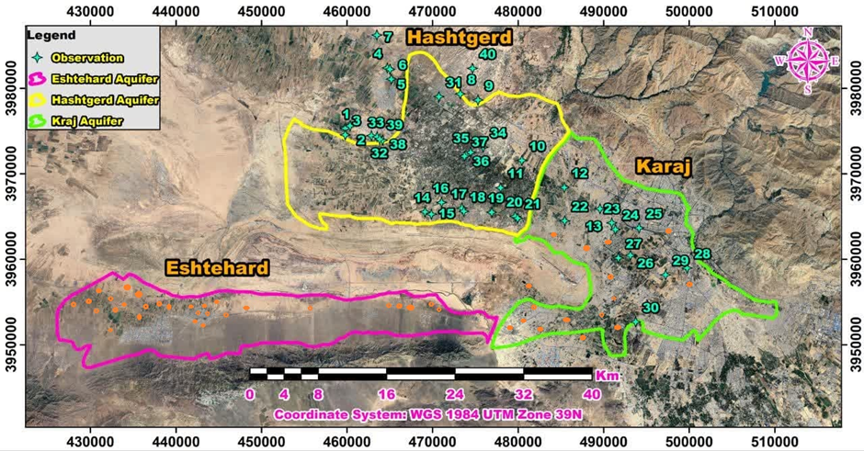
شکل (1): موقعیت نقاط بازدید شده در تصویر ماهوارهای

جدول (1): موقعیت جغرافیایی برخی از نقاط بازدید شده
NO. | UTM_X | UTM_Y | Lat | Lon | نام محل
1 | 459797 | 3975314 | 35/92132866 | 50/55437469 | هادی نجم‌آلبادی
2 | 460358 | 3975600 | 35/92392785 | 50/56057768 | اراضی اطراف شهرک صنعتی سپهر
3 | 459797 | 3974542 | 35/9143632 | 50/55441376 | اراضی اطراف وایبک
4 | 464710 | 3982363 | 35/98506647 | 50/60852249 | اراضی اطراف شهرک فرهنگیان
5 | 465028 | 3982215 | 35/98374207 | 50/61205107 | جاده ازبکی نظرآباد
6 | 465176 | 3981051 | 35/97325149 | 50/61374581 | نظر‌آباد بلوار آیت الله خامنه‌ای
7 | 463504 | 3986214 | 36/01974146 | 50/5949662 | کارخانه سیمان آبیک
8 | 473251 | 3979335 | 35/9580386 | 50/70336619 | میدان صنعت هشتگرد
9 | 475315 | 3978621 | 35/95165223 | 50/72627415 | اراضی اطراف شهرک ارغوان
10 | 480469 | 3971569 | 35/8881957 | 50/78359866 | اراضی اطراف شهرک سهیلیه
11 | 477968 | 3968355 | 35/85915875 | 50/75598487 | اراضی لشکر‌آباد
12 | 485430 | 3968394 | 35/85965599 | 50/83862256 | اراضی چهار‌باغ
13 | 489597 | 3965894 | 35/83716587 | 50/88481002 | بلوار پیام
14 | 469118 | 3965537 | 35/8335142 | 50/65807162 | اراضی اطراف زکی‌آباد
15 | 469872 | 3965259 | 35/83103289 | 50/66643107 | اراضی اطراف زکی‌آباد
16 | 471063 | 3966648 | 35/84359263 | 50/6795629 | جاده زکی‌اباد
17 | 473444 | 3965974 | 35/83757701 | 50/70595393 | اراضی اطراف اوغلان تپه
18 | 473682 | 3965616 | 35/83436299 | 50/70860237 | اراضی اطراف اوغلان تپه
19 | 476937 | 3965497 | 35/83337148 | 50/74463881 | اراضی قاسم‌آباد گرجی
20 | 479675 | 3965021 | 35/82913813 | 50/77497108 | اراضی اطراف رامجین
21 | 479966 | 3964799 | 35/82714028 | 50/77819892 | اراضی اطراف رامجین
22 | 485469 | 3964492 | 35/82446767 | 50/8391332 | اراضی چهار‌باغ
23 | 490985 | 3964260 | 35/82244654 | 50/90020143 | کوی فرهنگ مهرشهر
24 | 491382 | 3963499 | 35/81559167 | 50/90460329 | احد‌آباد مهرشهر
25 | 494160 | 3963665 | 35/81710311 | 50/93535503 | گلشهر کرج
26 | 493135 | 3960457 | 35/78817168 | 50/92403306 | بلوار چمن مهرشهر
27 | 491746 | 3960159 | 35/78547724 | 50/90866494 | قره آغاج مهرشهر
28 | 499796 | 3958982 | 35/77489615 | 50/997742 | زندان کچویی
29 | 497256 | 3958188 | 35/76773565 | 50/96964205 | جاده مشکین دشت
30 | 493763 | 3952685 | 35/71809976 | 50/93104717 | شهرک زیبادشت شمالی
31 | 470751 | 3979017 | 35/95510379 | 50/67565374 | شهرک راه‌آهن هشتگرد
32 | 462853 | 3974455 | 35/91369691 | 50/58828718 | شهرک صنعتی سپهر
33 | 463522 | 3974320 | 35/91250554 | 50/59571232 | شهرک صنعتی سپهر
34 | 475876 | 3973162 | 35/90245159 | 50/73266426 | تهراندشت
35 | 474417 | 3972485 | 35/89631069 | 50/71651795 | روستای سعید آباد
36 | 473903 | 3972167 | 35/89343003 | 50/71083287 | روستای سعید آباد
37 | 473729 | 3972044 | 35/8923164 | 50/70890895 | روستای سعید آباد
38 | 464202 | 3973916 | 35/90889189 | 50/60326451 | اطراف روستای تنکمان
39 | 463795 | 3974042 | 35/9100129 | 50/59874824 | کارخانه قارچ تنکمان

2- مروری بر مطالعات محققان پیشین
در دهه‌های اخیر، مطالعات متعددی در زمینه شناسایی، تحلیل و مدلسازی فرونشست زمین در استان البرز صورت گرفته است که هر یک با رویکرد خاص، به بررسی ابعاد ژئوتکنیکی، هیدروژئولوژیکی و ژئومورفولوژیکی این پدیده پرداخته‌اند. در این بخش، مروری نظام‌مند بر مهم‌ترین تحقیقات صورت‌گرفته توسط نهادهای علمی، پژوهشگران دانشگاهی و سازمان‌های تخصصی ارائه می‌شود. در مطالعات جهاد دانشگاهی البرز (حسنزاده، 1402) شواهدی از ترک در دیوارها، لولهزایی در برخی چاه‌ها و شکاف سطحی در حوالی کارخانه فولاد اشتهارد گزارش شد. با این حال، محققان تأکید کرده‌اند که در برخی موارد، نمی‌توان به‌طور قطع ترک‌ها را به فرونشست نسبت داد؛ زیرا عوامل سازه‌ای و ژئوتکنیکی دیگر نیز می‌توانند در آن دخیل باشند.
نتایج مطالعات راداری و تحلیلی توسط Kalantarian et al. (2024)، بر ارتباط مستقیم بین افت سطح ایستابی و افزایش نرخ نشست زمین تأکید دارد. در این پژوهش‌ها، گسترش شکاف‌های سطحی، تراکم لایه‌های رسی و فشرده‌شونده و برداشت بی‌رویه از منابع آب زیرزمینی به‌عنوان عوامل اصلی بروز فرونشست معرفی شده‌اند. نواحی غربی دشت اشتهارد، با بیشترین میزان افت ایستابی و تنش فشاری، دارای بالاترین نرخ فرونشست ارزیابی شده‌اند. رضایی (1399) با محوریت بررسی خصوصیات ژئوشیمیایی، فیزیکی و کانی‌شناسی نمونه‌ خاک‌های دشت اشتهارد، نقش ترکیب خاک در شدت فرونشست را مورد تحلیل قرار داده است. یافته‌های ایشان نشان داد که حضور کانی‌هایی نظیر مونتموریلونیت، با توان جذب رطوبت بالا و انقباض/انبساط شدید، نقش مهمی در کاهش پایداری مکانیکی خاک و تسریع فرایند فرونشست دارند. Nakhaei et al. (2023) با بهره‌گیری از داده‌های ماهواره‌ای و استفاده از الگوریتم‌های یادگیری ماشین (نظیر GTB، CART، RF و SVM) به تحلیل مکانی-زمانی بارش در دشت هشتگرد پرداخته است. تمرکز این مطالعه بر ارزیابی دقت محصولات بارشی با تفکیک‌پذیری بالا (نظیر CHIRPS) و تلفیق آن‌ها با داده‌های سنجش از دور بوده است. نتایج نشان داد که مدل‌های پیشرفته، از جمله GTB و CART، قابلیت خوبی در پیش‌بینی پراکندگی بارش در نواحی با عرض جغرافیایی متفاوت دارند.
نوروزی و همکاران (1404)، به بررسی مکانیسم‌های فرونشست در دشت اشتهارد با استفاده از تکنیک تداخل‌سنجی راداری (D-InSAR) و تحلیل آماری هم‌بستگی بین افت سطح ایستابی و نرخ فرونشست پرداخته است. نتایج همچنین بر تأثیر ساختار زمین‌شناسی، ضخامت رسوبات و بهره‌برداری غیرمجاز از منابع آب به‌عنوان عوامل اصلی تشدید فرونشست تأکید دارد. همچنین سازمان نقشه‌برداری کشور مجموعه‌ای از مطالعات ژئودتیکی و راداری را به‌منظور ارزیابی وضعیت فرونشست زمین در ایران، به‌ویژه در استان البرز، منتشر کرد. در این پژوهش‌ها که با همکاری آمیغ‌پی و عربی (1402) انجام شده‌اند، از تکنیک‌های سنجش از دور نظیر تداخل‌سنجی راداری (InSAR)، ترازیابی دقیق و داده‌های GNSS برای پایش پویا و مکانی-زمانی روند فرونشست استفاده شده است. هدف اصلی این پروژه، تهیه نقشه ملی فرونشست ایران بر پایه داده‌های ژئودتیکی بوده است.
در مجموع مطالعات پیشین انجام‌شده در استان البرز، مجموعه‌ای چندرشته‌ای از تحلیل‌های میدانی، ژئوشیمیایی، هیدروژئولوژیکی و سنجش از دور را در بر می‌گیرند. اشتراک کلیدی میان این پژوهش‌ها، نقش بحرانی افت سطح ایستابی و ویژگی‌های خاک در بروز فرونشست و گسترش علائم صحرایی آن است. در عین حال، نتایج این مطالعات حاکی از ضرورت تلفیق داده‌های میدانی با تحلیل‌های عددی و تصویربرداری راداری جهت ارائه مدلی جامع از روند فرونشست در مناطق آسیب‌پذیر استان البرز می‌باشد.

3- روش تحقیق
در گام نخست، شواهد صحرایی فرونشست شامل پدیده لوله‌زایی در چاه‌ها، ترک‌خوردگی در سازه‌ها، نشست‌های موضعی و شکاف‌های سطحی در سه دشت هشتگرد، اشتهارد و کرج به‌صورت مستقیم مورد بررسی قرار گرفت. برای این منظور، از افراد مطلع محلی و ساکنان بومی هر منطقه اطلاعات اولیه گردآوری شد و تمامی موارد گزارش‌شده، توسط تیم‌های میدانی به‌صورت حضوری بازبینی و مستندسازی گردید. اندازه‌گیری میزان لوله‌زایی با استفاده از ابزارهای اندازه‌گیری معمول (نظیر خط‌کش فلزی و کولیس دستی) و با دقت میلی‌متری انجام شد. همچنین ترک‌خوردگی در سازه‌ها در سطح گسترده‌ای از محلات شهری استان البرز، توسط چندین اکیپ صحرایی و با بازرسی مستقیم نما و دیوارهای جانبی ساختمان‌ها و عکسبرداری مستند ارزیابی شد. اندازه‌گیری ابعاد ترک‌ها بر اساس تصاویر برداشت‌شده و مقیاس استاندارد ثبت‌شده در محل صورت پذیرفت.
در ادامه، برای پایش نرخ فرونشست در مقیاس منطقه‌ای از تصاویر ماهوارهSentinel-1 استفاده شد. داده‌ها در بازه‌های ۱۲ روزه طی سال‌های 2015 تا 2025 به‌کمک نرم‌افزارSNAP پردازش و نقشه‌های نرخ فرونشست تهیه شد. مقادیر به‌دست‌آمده با شواهد میدانی تطبیق داده شد. در مناطقی که نرخ فرونشست قابل توجه بود، بازدید تکمیلی میدانی از تأسیسات حساس نظیر خطوط انتقال نیرو، خطوط لوله آب، سازه‌های عمومی و شریان‌های حیاتی انجام شد. در مرحله نهایی، داده‌های تراز آب زیرزمینی چاه‌های مشاهده‌ای استان گردآوری و روند کاهش سطح ایستابی محاسبه شد. سپس ارتباط میان افت سطح آب زیرزمینی و نرخ فرونشست با روش تحلیل همبستگی و مقایسه مکانی-زمانی مورد بررسی قرار گرفت. یافته‌ها نشان‌دهنده تأثیر مستقیم افت سطح آب زیرزمینی بر تشدید فرونشست در بخش‌های مشخصی از دشت‌های مورد مطالعه است.

4- شواهد صحرایی در دشت هشتگرد
دشت هشتگرد، یکی از مهم‌ترین و پرریسک‌ترین مناطق استان البرز از نظر بروز پدیده فرونشست به شمار می‌رود. این دشت با دارا بودن ترکیب پیچیده‌ای از لایه‌های رسی، سیلتی و شنی ناپایدار در عمق کم، به‌ویژه در مناطق تحت کشت و شهرک‌های صنعتی، شرایط مستعدی برای نشست زمین فراهم کرده است. مشاهدات صحرایی صورت‌گرفته در این ناحیه طی بهار و تابستان ۱۴۰۴، مجموعه‌ای از شواهد عینی و تجربی را از وقوع فرونشست ثبت کرده است. بازدیدهای میدانی در دشت هشتگرد شامل نقاطی در روستای سعیدآباد، روستای تنکمان، اراضی اطراف شهرک صنعتی سپهر، کارخانه قارچ، اراضی نجم‌آباد، محدوده جنوبی نظرآباد و شهر جدید مهستان بوده است.
در محدوده سعیدآباد و اطراف شهرک صنعتی سپهر، ترک‌های طولی ممتد و عرضی بر روی زمین، به‌ویژه در اراضی شنی ناپایدار و نزدیک به چاه‌های عمیق، مشاهده شده است. برخی از این ترک‌ها دارای عمق بیش از چند ده سانتی‌متر بوده‌اند و الگوی بازشدگی آن‌ها، بیانگر نشست تفاضلی زمین است. در برخی از چاه‌های قدیمی واقع در روستای تنکمان (شکل 2) و حوالی نجم‌آباد، پدیده لولهزایی به‌وضوح قابل مشاهده است. این پدیده، نشانه‌ای مهم از نشست زمین در اطراف چاه و جابه‌جایی نسبی سطح زمین نسبت به لوله می‌باشد. در مجاورت دیوار مدارس و خانه‌های روستایی، به‌ویژه در مناطق جنوب نظرآباد، ترک‌هایی قطری و قائم در برخی دیوارها و اعوجاج درب‌ها گزارش شده که بیانگر نشست نامتقارن فونداسیون‌هاست (شکل 3). در برخی موارد، شواهد انحراف تیرهای برق و خم‌شدگی لوله‌های سطحی نیز مشاهده شد.
الگوی کلی شواهد صحرایی در دشت هشتگرد نشان می‌دهد که منطقه سعیدآباد، شهرک صنعتی سپهر و نجم‌آباد دارای بیشترین علائم فرونشست هستند. بهره‌برداری بیش از حد از چاه‌های کشاورزی فاقد مجوز و عدم پایش مستمر سطح ایستابی، به‌عنوان عوامل اصلی بروز این علائم شناخته شده‌اند. در عین حال، مناطقی نیز وجود داشته‌اند که علی‌رغم قرارگیری در شرایط مشابه، فاقد نشانه‌های ظاهری فرونشست بوده‌اند که این موضوع ضرورت تحلیل دقیق‌تر لایه‌های زیرسطحی و مکانیزم‌های فرونشست در آن نواحی را نشان می‌دهد.
بهرغم فرونشست قابل توجه در دشت هشتگرد، مطالعه صحرایی نشان داد که میزان ترکخوردگی ساختمانها و بناهای مهندسی در روستاهای سعیدآباد، تنکمان و شهرک صنعتی سپهر بسیار محدود بوده و چندان قابل توجه نیست. همچنین در شهر جدید هشتگرد (مهستان) نیز نشانههای قابل توجهی از ترکخوردگی در سازهها دیده نمیشود. با این حال در بخشهایی از مهرشهر نمای برخی ساختمانهای قدیمی دچار ترکخوردگی شدهاند.

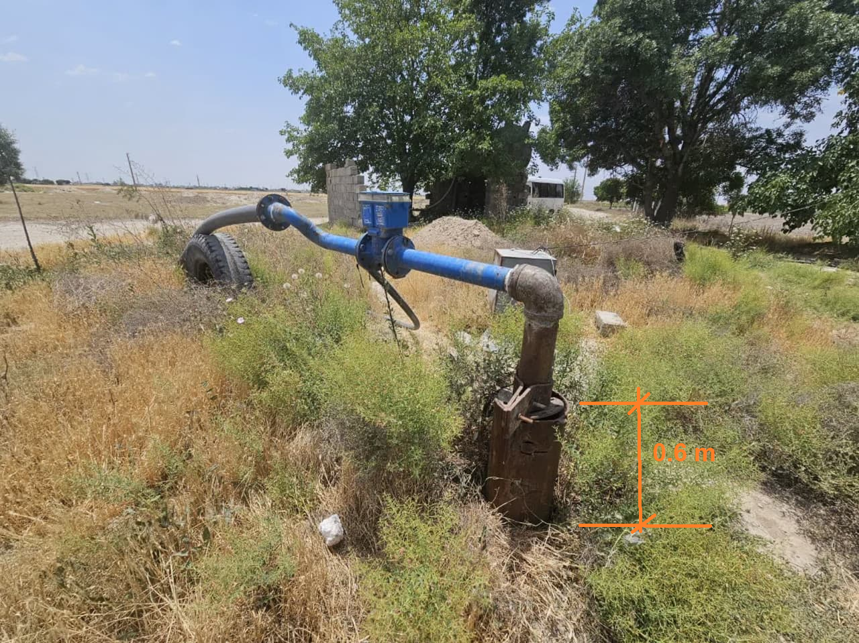
شکل (2): پدیده لولهزایی ناشی از فرونشست یکنواخت در دشت هشتگرد

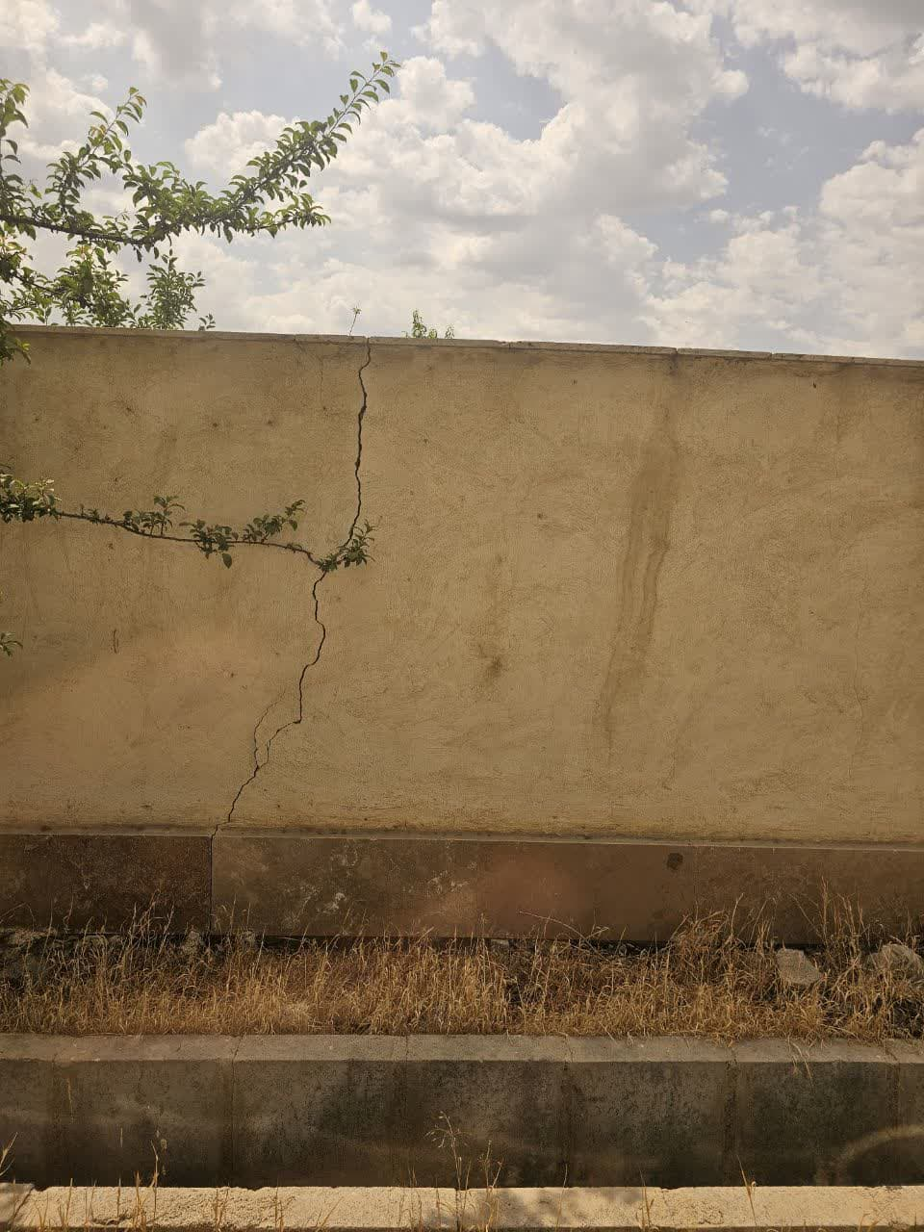 | 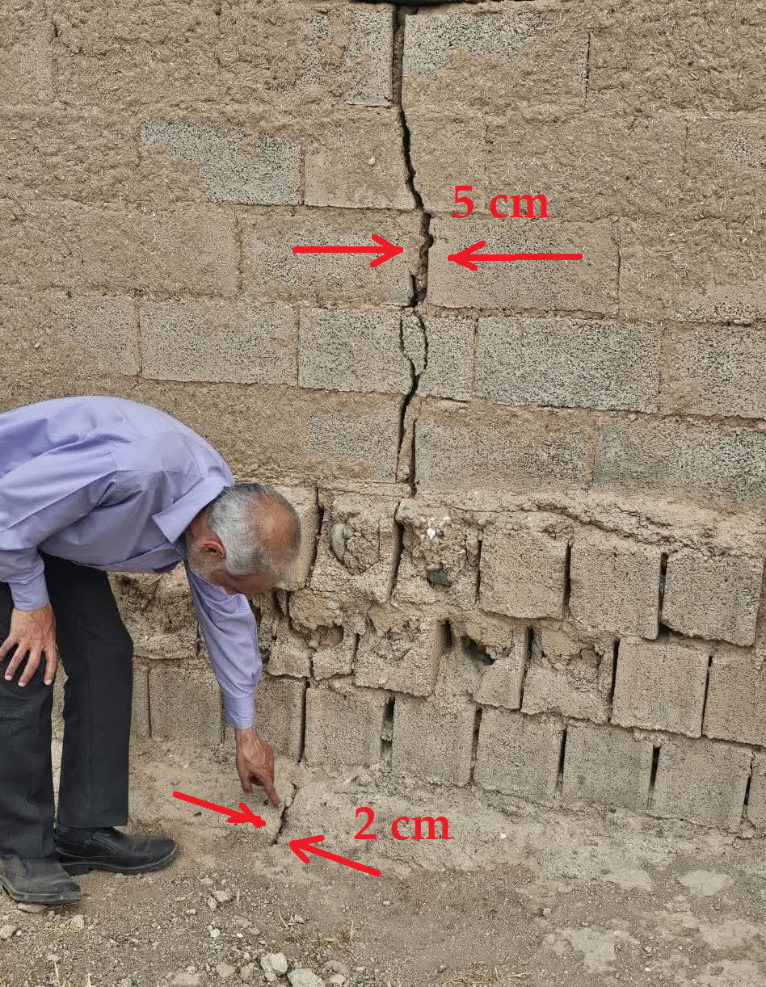
شکل (3): ترکحوردگی در دیوارهای جدیدساز (راست) و دیوار و پی بناهای قدیمی (چپ) در اثر برداشت آب (دشت هشتگرد)

5- شواهد صحرایی در دشت اشتهارد
دشت اشتهارد، واقع در جنوب‌غربی استان البرز، یکی از پهنه‌های پرریسک از نظر وقوع فرونشست زمین به‌شمار می‌رود. این منطقه به‌واسطه توسعه شهرک‌های صنعتی، برداشت فزاینده از منابع آب زیرزمینی و توپوگرافی نسبتاً مسطح، در دهه‌های اخیر در معرض فشارهای شدید هیدروژئولوژیکی قرار گرفته است. مطالعات میدانی صورت‌گرفته در این دشت در تابستان ۱۴۰۴، مجموعه‌ای از شواهد صحرایی قابل توجهی را از وقوع فرونشست آشکار نموده است. بازدیدهای صحرایی در این دشت شامل نقاطی در شهر اشتهارد، روستای مراد تپه، محدوده بین اشتهارد و بویین‌زهرا، اراضی ماهدشت، عباس‌آباد و محمدشهر بوده است. در هر یک از این نقاط، شواهد زمین‌شناختی، ژئوتکنیکی و سازه‌ای مرتبط با پدیده فرونشست با دقت ثبت و مستندسازی شده است (شکلهای 4 تا 7).
در شهر اشتهارد، به‌ویژه در محله طالقانی، ترک‌هایی در دیوارهای مدارس گزارش شده که عمدتاً دارای الگوی قطری و قائم هستند. این ترک‌ها عمدتاً در ساختمان‌های قدیمی و فاقد پی عمیق مشاهده شده و حاکی از نشست موضعی نامتقارن هستند. در محدوده مرزی بین اشتهارد و بویین‌زهرا، شکاف‌هایی با عمق بیش از ۶ متر مشاهده شده که به‌صورت خطی و در امتداد مشخصی توسعه یافته‌اند. این شکاف‌ها که در زمین‌های رسی و خشک ظاهر شده‌اند، از شواهد بارز وقوع فرونشست و ناپایداری خاک در ناحیه می‌باشند. یکی از نمونه‌های شاخص، شکاف در منطقهای موسوم به «فتح‌آباد» است که به‌عنوان پدیده‌ای ژئومورفولوژیک مستند شده است.
در ناحیه حدفاصل اشتهارد تا بویین‌زهرا، تیرهای برق بتنی و دکل‌ها دچار انحراف قائم و نشست موضعی شده‌اند (شکل 7). این تغییرات مکانیکی، علاوه بر نشان دادن جابه‌جایی تدریجی در زیرساخت‌ها، بیانگر فشار ناپایدار در لایه‌های زیرسطحی منطقه است. در چندین نقطه، چاه‌های دارای لوله فلزی شاهد بیرون‌زدگی لوله نسبت به سطح زمین بوده‌اند که پدیده «لولهزایی» را نشان می‌دهد. این علامت مهم فرونشست، ناشی از نشست تدریجی خاک اطراف لوله است در حالی که موقعیت نسبی لوله در عمق باقی مانده است. همچنین در اطراف برخی چاه‌ها، پوشش‌های سیمانی، اتاقک‌ها، سیستم برق‌رسانی و دیواره‌های محافظ دچار ترک و انحراف شده‌اند که این موارد نیز نشان‌دهنده نشست‌های موضعی ناهمگن است.
در مجموع دشت اشتهارد به‌عنوان یکی از نقاط بحرانی استان البرز، مجموعه‌ای از شواهد صحرایی بارز از پدیده فرونشست را در خود جای داده است. این شواهد، علاوه بر هشدار نسبت به تشدید روند فرونشست، ضرورت استفاده از سامانه‌های پایش مداوم، تحلیل‌های عددی پیش‌بینی‌کننده و مداخلات مدیریتی در بهره‌برداری از منابع آب زیرزمینی را به‌وضوح نشان می‌دهد.

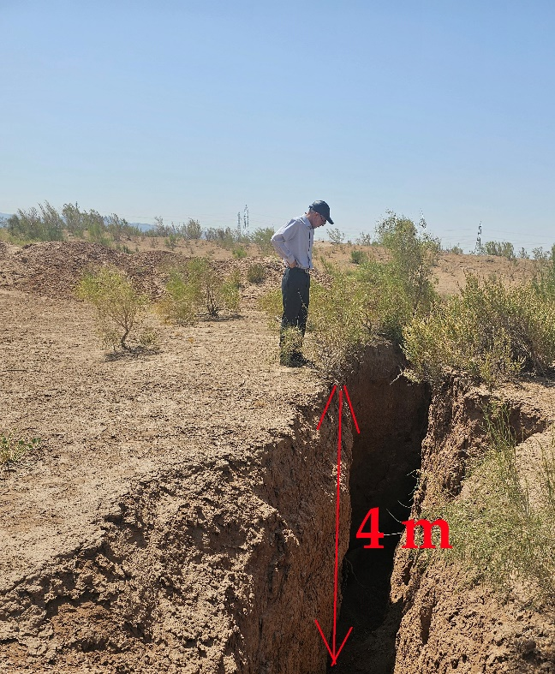 | 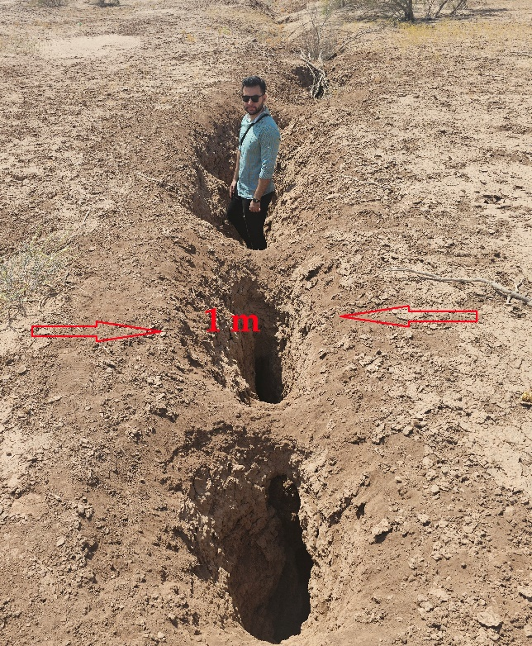
شکل (4): ترکهای طولی و عمیق در دشت اشتهارد (منطقه فتحآباد)

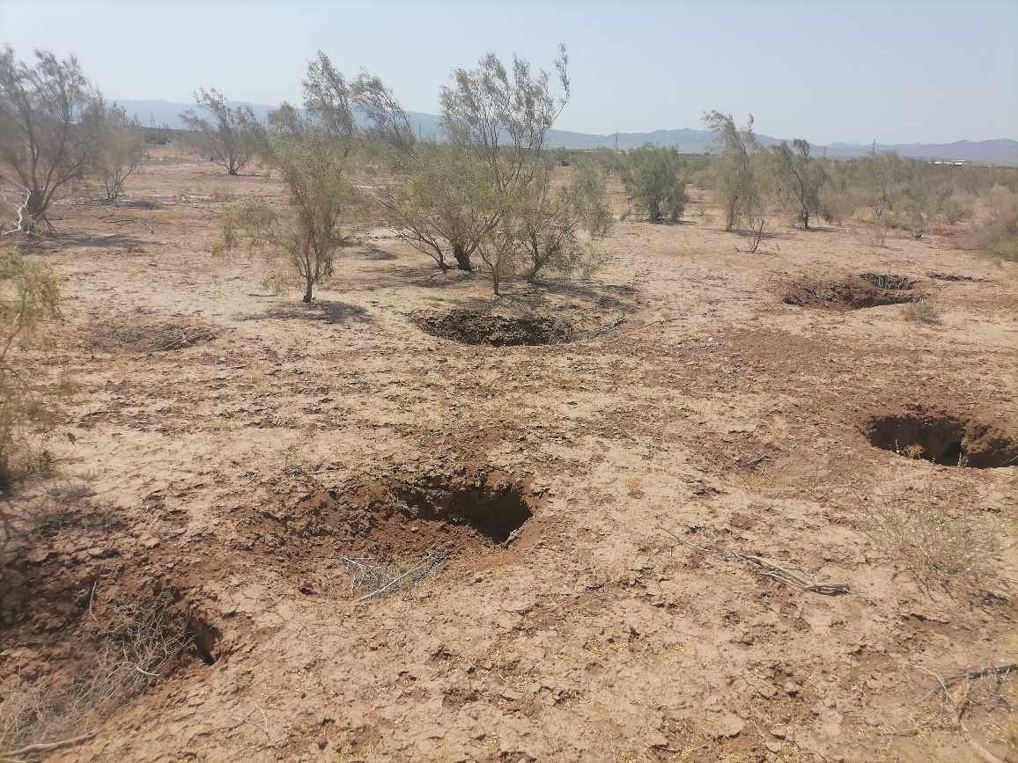
شکل (5): فروچالههای پراکنده در دشت اشتهارد در اثر افت سطح آب زیرزمینی

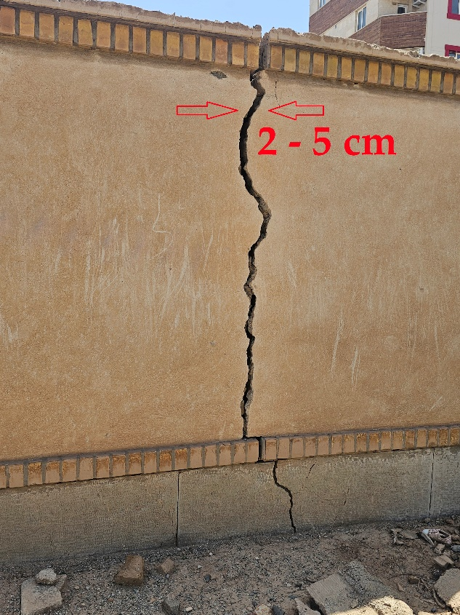 | 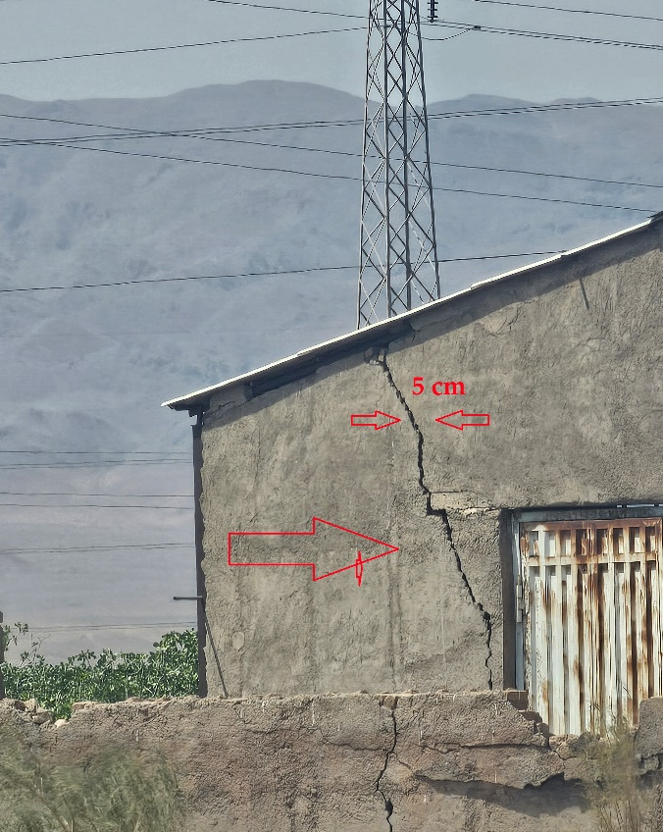
شکل (6): ترک خوردگی در ساختمانهای آموزشی (راست) و صنعتی (چپ) در اثر فرونشست زمین (اشتهارد)

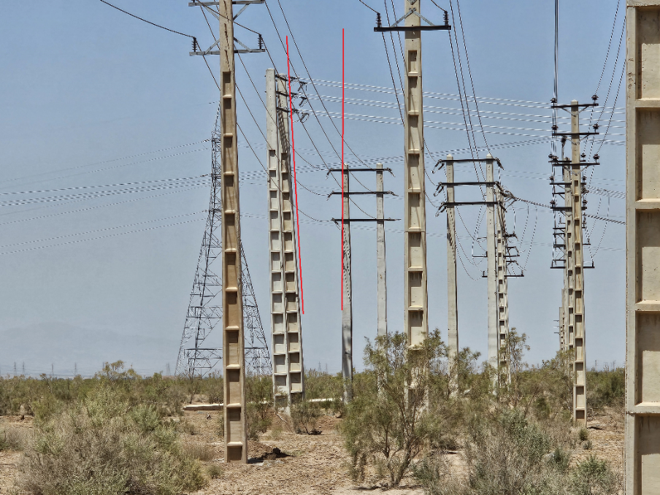
شکل (7): بروز انحراف در امتداد قائم در تیرهای بتنی خط انتقال برق (حدود 7 درجه)

6- شواهد صحرایی در دشت کرج
دشت کرج که در مرکز استان البرز قرار دارد، به‌رغم قرارگیری در محدوده‌ای با توسعه شهری و صنعتی گسترده، نسبت به دشت‌های هشتگرد و اشتهارد، شواهد صحرایی کمتری از پدیده فرونشست از خود نشان داده است. با این حال، مطالعات میدانی صورت‌گرفته در تابستان ۱۴۰۴ در بخش‌های شمالی و جنوبی این دشت، نشانه‌هایی هرچند پراکنده از فرونشست و ناپایداری خاک را ثبت نموده‌اند که از نظر ژئوتکنیکی و برنامه‌ریزی شهری قابل توجه است. مشاهدات صحرایی در دشت کرج عمدتاً در حاشیه‌های بزرگراه قزوین–کرج (شمال و جنوب)، احدآباد، حصار قزل‌حصار، شهرک کامرانیه، چهارباغ، مهرشهر، کمالشهر و حصارک انجام شده است. این مناطق با توجه به وجود سازه‌های مسکونی، شبکه‌های تأسیساتی و سابقه بهره‌برداری از چاه‌های آب، مورد بررسی دقیق میدانی قرار گرفتند.
در محدوده‌هایی از مهرشهر، کمالشهر و حصارک، ترک‌هایی جزئی در دیوار نمای ساختمان‌های قدیمی مشاهده شد. این ترک‌ها بیشتر در نماهای آجری، اتصالات پنجره‌ها و دیوارهای پیرامونی دیده شدند. با این حال، به دلیل نبود شواهد عمیق‌تر، نمی‌توان به‌طور قطعی آن‌ها را ناشی از فرونشست دانست؛ اگرچه در برخی موارد، پدیده نشست نامتقارن نیز محتمل به نظر می‌رسد. در برخی بخش‌ها، مانند احدآباد و قزل‌حصار، تغییرات جزئی در تراز سطوح پیاده‌روها و فرورفتگی‌های خفیف مشاهده شد. همچنین برخی از دیوارهای جانبی ناپایدار، دچار ترک‌های قائم یا مایل محدود شده‌اند.
بخش شمالی دشت کرج، از جمله عظیمیه و جهانشهر، علی‌رغم توسعه شهری گسترده، فاقد علائم صحرایی مشخص از فرونشست است. در بازدید از محله‌های شمالی کرج و اطراف بزرگراه کرج–قزوین، شکاف، نشست یا لولهزایی مشاهده نگردید. این امر می‌تواند ناشی از تفاوت در جنس خاک، شرایط هیدروژئولوژیکی و میزان بهره‌برداری از منابع آب زیرزمینی باشد. تنها منطقهای از شمال بزرگراه که شواهد فرونشست در آن دیده میشود، محله حصارک است. بررسیهای صحرایی نشان میدهد که ترکخوردگی در برخی ساختمانها در اطراف میدان حصارک، به احتمال زیاد متاثر از تغییر سطح آب در لایههای موضعی آبدار، گودبرداری و تغییر در زهکشی منطقه و حفاریهای مترو است. در واقع با مراجعه مستقیم نگارندگان به کوچههای محله حصارک میزان خرابی در ساختمانهای موجود بررسی شده است. این خرابیها متمرکز بر محدوده خاصی از این محله هستند که در مجاورت حفاریهای مترو قرار دارد. از سوی دیگر روند شروع این ترکخوردگیها از لحاظ زمانی منطبق بر زمان حفاری مترو است.
در مقایسه با دشت هشتگرد، که شواهد میدانی آن حاکی از یک وضعیت بحرانی و گسترده است، دشت کرج بیشتر دارای نشانه‌های موضعی، پراکنده و خفیف از فرونشست است. با این حال، پایش منظم و دقیق بخش‌هایی از این دشت به‌ویژه در نواحی جنوبی توصیه می‌شود؛ چرا که علائم ابتدایی می‌توانند در آینده به نشست‌های جدی‌تر منجر شوند.

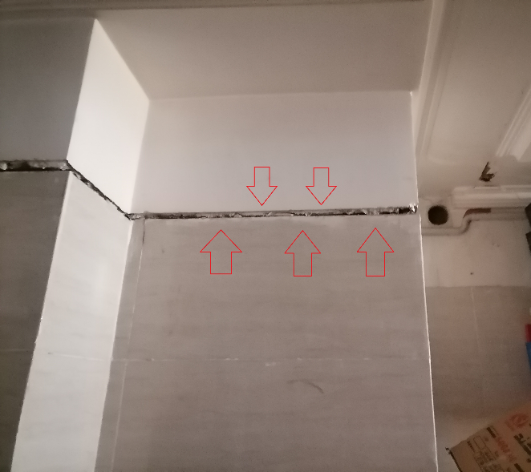 | 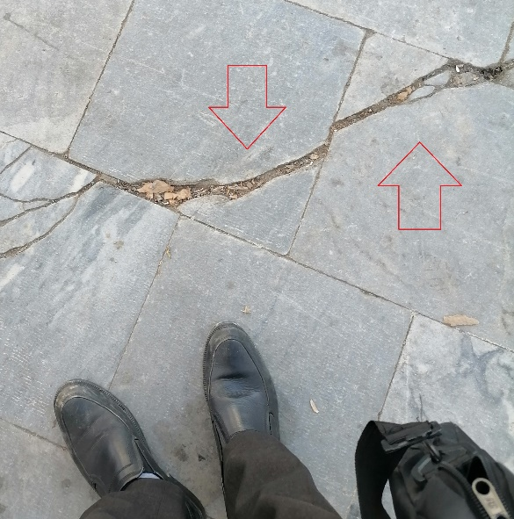
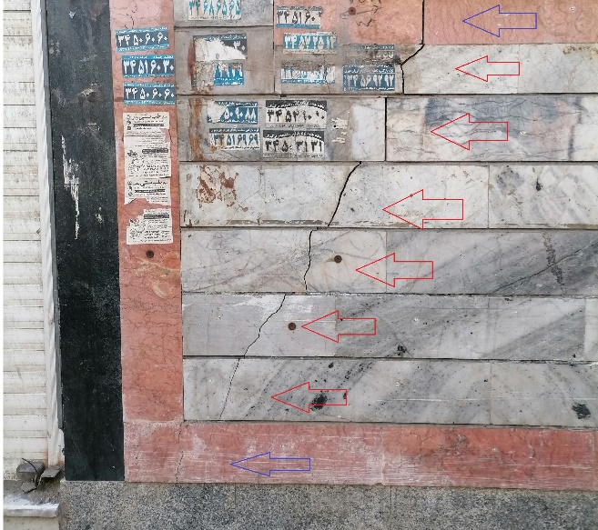 | 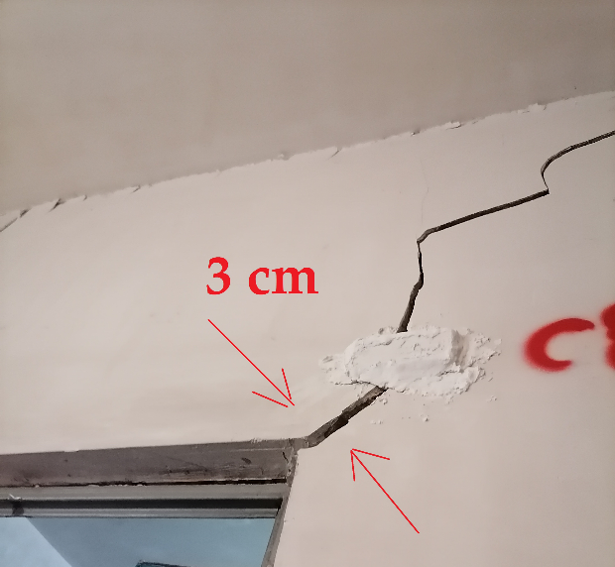
شکل (8): شواهدی از ترکخوردگی در محله حصارک کرج ناشی از فرونشست موضعی

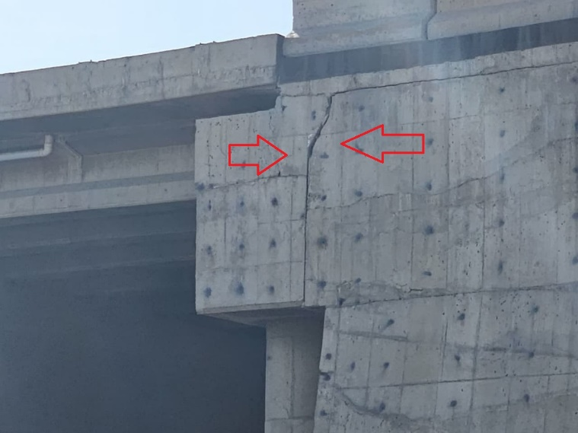
شکل (9): ترکخوردگی در کوله پل (کرج- ابتدای جاده قزل حصار)

در مجموع آنچه که بیش از هر چیز نگرانکننده است و جای برنامه ریزی دقیق دارد این است که میزان آب زیرزمینی ذخیره شده در آبخوانهای منطقه به شدت رو به کاهش است. در شکل (10) روند کاهش سطح آب در منطقه حصارک کرج در سالهای 2014 تا 2023 نمایش داده شده است. بر این اساس سالانه حدود یک متر سطح آب زیرزمینی منطقه افت داشته است. این افت سطح آب منجر به فرونشست در سطح زمین شده است. از طرف دیگر لایههای خاک به علت فرونشست متراکمتر شده و قابلیت ذخیره آب در آنها کاهش یافتهاست. این دو عامل بیش از خسارتهای سازهای ناشی از فرونشست اهمیت داشته و قابل توجه هستند.

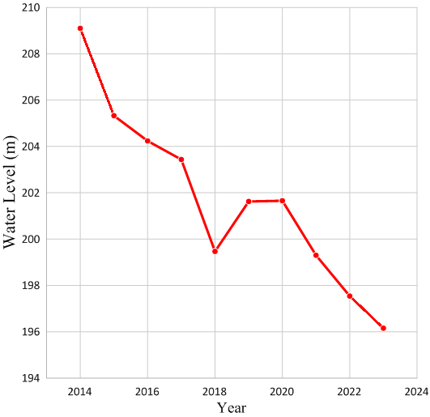
شکل (10): روند کاهش سطح آب زیرزمینی در منطقه حصارک کرج

7- تحلیل و تفسیر داده‌ها
داده‌های میدانی گردآوری‌شده در دشت‌های هشتگرد، اشتهارد و کرج استان البرز نشان‌دهنده تنوع و تفاوت آشکار در الگوی وقوع فرونشست، شدت علائم سطحی و ارتباط آن با پارامترهای ژئوتکنیکی، هیدروژئولوژیکی و بهره‌برداری انسانی است. در این بخش، تلاش می‌شود با تفسیر هم‌زمان داده‌های صحرایی، گزارش‌های محلی و شواهد ساختاری، الگوی کلی پدیده فرونشست در این استان تحلیل و تعمیم داده شود.
در دشت هشتگرد، که شواهد صحرایی فراوان‌تری از جمله شکاف‌های سطحی، لولهزایی و نشست موضعی مشاهده شده، ویژگی‌های زمین‌شناختی مانند وجود لایه‌های رس نرم، آبرفت‌های ریزدانه و خاک‌های کم‌عمق ناپایدار نقش مهمی در تشدید پدیده فرونشست داشته‌اند. کاهش سطح ایستابی و حضور چاه‌های کشاورزی فاقد مجوز و کنتور هوشمند، از جمله عوامل انسانی مؤثر در افزایش نرخ نشست زمین در این دشت بوده‌اند. در مقابل، دشت کرج که از توسعه عمرانی و پوشش شهری گسترده‌تری برخوردار است، شواهد صحرایی فرونشست به‌صورت پراکنده و با شدت کم گزارش شده‌اند. این تفاوت را می‌توان ناشی از تراکم بالاتر خاک سطحی، عمق بیشتر سفره آب زیرزمینی و ساماندهی بهتر سیستم بهره‌برداری از منابع آبی در مناطق شمالی این دشت دانست. دشت اشتهارد نیز با دارا بودن الگوی پیچیده‌ای از شکاف‌های عمیق، لولهزایی و نشست‌های موضعی در زیرساخت‌ها، نمونه‌ای از هم‌زمانی تنش‌های ژئوتکنیکی و فشار انسانی بر محیط است. به‌ویژه در نواحی مرزی بین اشتهارد و بویین‌زهرا، پدیده‌هایی مانند شکاف فتح‌آبادی، انحراف تیرهای برق و ترک‌های شدید در دیوار مدارس، از شدت خطر فرونشست حکایت دارد.
شواهد صحرایی حاکی از آن است که به طور کُلی بخش جنوبی استان البرز (جنوب بزرگراه کرج به قزوین) به طور جدی در معرض فرونشست زمین قرار گرفته است. بررسیهای اولیه نشان میدهد که مهمترین عامل فرونشست در این منطقه برداشت بیرویه آب از منابع زیرسطحی است. در محدوده دشت هشتگرد، هر چند فرونشست خسارت قابل توجهی به سازهها وارد نکرده است، ولی در تعداد زیادی چاه آب باعث لولهزایی شده است. بر اساس بررسیهای صحرایی انجام شده توسط نگارندگان که نمونهای از آن در شکل (2) نشان داده شده است، مقدار لولهزایی در این منطقه بین 5 تا 20 سانتیمتر در سال است. این پدیده حاکی از متراکم شدن لایههای زیرسطحی زمین و به تبع آن کاهش حجم حفرات خاک است. به عبارت دیگر حجم قابل ذخیره آب در این منطقه به شدت کاهش یافت است. سطح آب هماکنون در اعماق بیش از 100 متر و حتی 150 متری است و چاهها آب با اعماق 200 تا 250 متر در دست حفاری هستند. ناحیه صنعتی سپهر و شهرک صنعتی نظرآباد و روستان تنکمان در این دشت بیشترین علائم میدانی فرونشست را نشان داده است.
در محدوده دشت کرج لولهزایی کمتر از هشتگرد است، ولی در محله احدآباد از توابع مهرشهر علائم ترکخوردگی در ساختمانهای قدیمی دیده میشود. همچنین در محله حصارک (به خصوص حوالی میدان حصارک) تعداد زیادی از واحدهای مسکونی و تجاری دچار ترکخوردگی شده اند. این ترکخوردگی ممکن است با حفاریهای مترو در این ناحیه هم مرتبط باشد. در هر صورت از آنجایی که دشت کرج بیشتر مسکونی شده است و کمتر زمینهای زراعی در آن دیده میشود، علائم فرونشست از قبیل شکاف در زمین نیز هویدا نیست. ولی با توجه به وجود خاکهای رسی در لایههای زیر این دشت و افت شدید سطح آب زیرزمینی در ده سال اخیر، پیش بینی میشود که دشت کرج با فرونشست یکنواخت همراه بوده و از این جهت علائم سطحی روی سازهها ظاهر نشده است. قابل ذکر است که فرونشست در صورتی ترکهای مهمی در سطح زمین ایجاد میکند که به صورت غیریکنواخت و تفاضلی ظاهر شود.
در محدوده دشت اشتهارد علائم فراوانی در ایجاد شکاف در زمین وجود دارد. بهخصوص در منطقه صنعتی بین شهرک صنعتی اشتهارد و بویین زهرا (حوالی کارخانه فولاد آریان) شکافهای عمیقی و بسیار خطرناکی در سطح زمین ایجاد شده است. این شکافها در پهنه گستردهای با ابعاد چند کیلومتری دیده میشوند و باعث اختلال در کاربری اراضی منطقه شده است. در برخی موارد سولههای صنعتی با اسکلت مهندسی دچار ترکخوردگی شده تخلیه شدهاند.
همچنین در شهر اشتهارد تعدادی از مدارس و ساختمانهای مسکونی قدیمی با ترکخوردگی مواجه شده اند. با این حال در این شهر ساختمانهای مهندسیساز و جدیدالاحداث فاقد ترکخوردگی هستند. در محدوده دشت اشتهارد مورد قابل توجهی از لولهزایی مشاهده نگردید، ولی افت شدید سطح آب در چاهها بسیار نگران کننده است و ممکن است در چند سال آتی به یک معضل جدی برای واحدهای کشاورزی و صنعتی منطقه تبدیل شود. در مورد علت شکافهای عمیق در اراضی فتحآباد در بین اشتهارد و بویینزهرا سه احتمال وجود دارد. احتمال اول وقوع شکاف در اثر از دست رفتن رطوبت لایه سطحی خاک است. طبق این نظریه ترک اولیه به علت واگرا بودن خاک ایجاد شده و در سالهای بعدی عرض و عمق شکافها گسترش یافته است. احتمال دوم آن است که این شکافها در اثر فرونشست و برداشت بیرویه آب از آبخوان منطقه اتفاق افتاده باشد. احتمال سوم هم ترکیبی از فرونشست و ضعف ساختار خاک (واگرایی و سایر عوامل مرتبط با خاک) را عامل ایجاد شکافهای زمین در منطقه میداند.
از طرف دیگر خوشبختانه شریانهای حیاتی منطقه (لولههای آب، گاز و خطوط نفت و همچنین راههای منطقه و پلهای بزرگ) چندان متاثر از فرونشست نیستند و خسارت قابل توجهی ندیدهاند. با این حال در برخی موارد شریانهای حیاتی در مجاورت مناطق با نرخ بالای فرونشست قرار دارند. به عنوان نمونه خط انتقال نیرو در اشتهارد در مجاورت شکافهای زمین واقع شده و در معرض خطر است.
در پاسخ به این سئوال که کدام منطقه از استان بیشترین علائم میدانی را دارد باید اذعان نمود که بیشترین شکاف و ترکخوردگی در منطقه فتحآباد اشتهارد (بین اشتهارد و بویینزهرا) و بیشترین لولهزایی در هشتگرد اتفاق افتاده است. اینکه چرا زمین در این دو ناحیه با علائم میدانی مختلفی ظهور داشته است، به اختلاف جنس لایههای خاک در این دو منطقه مرتبط است. احتمالاً جنس لایههای خاک و وجود لایههای سیلتی در اشتهارد شرایط را برای ایجاد شکافهای عمیق ایجاد کرده است.
از سوی دیگر جمعبندی تحقیق حاضر آن است که ترکخوردگی در محله حصارک کرج ناشی از فرونشست سراسری منطقه نیست، بلکه تحت تاثیر حفاری مترو و تغییر سطح آب در میانلایههای آبدار است. همچنین ترکخوردگی در محله احدآباد مهرشهر تحت تاثیر کاهش شدید سطح آب در چاههای منطقه است و بر همین اساس در اطرف چاهها فراوانی ترکخوردگی بیشتر است. در شهرک طالقانی اشتهارد ترکخوردگیها میتواند در اثر ترکیبی از ساختار ضعیف خاک منطقه و فرونشست ناشی از برداشت بیرویه از آبهای زیرزمینی باشد. در شکل (11) موقعیت برخی شواهد ترکخوردگی، شکاف در زمین و لولهزایی بر روی نقشه ماهوارهای نمایش داده شده است.

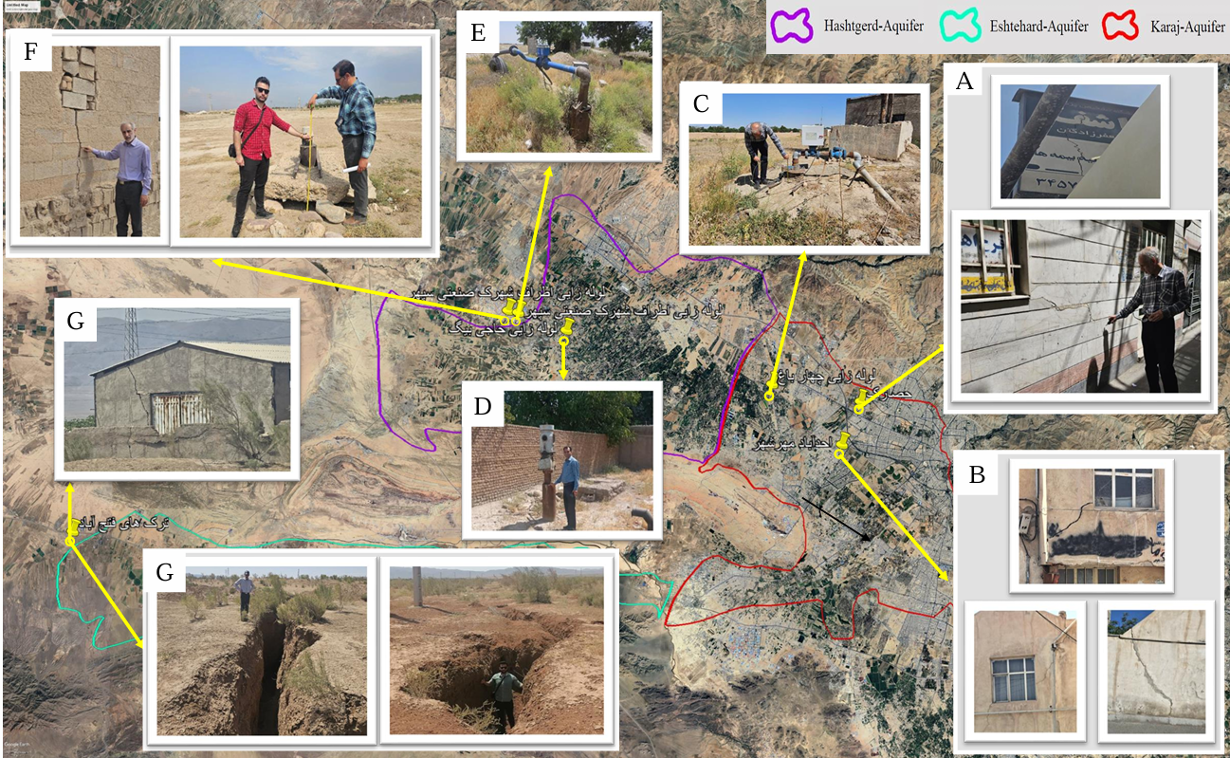
شکل (11): نمایش موقعیت برخی شواهد ترکخوردگی، شکاف در زمین و لولهزایی بر روی نقشه ماهوارهای

قابل ذکر است که یکی از روشهای محاسبه میزان فرونشست زمین استفاده از دادههای ماهوارهای و تکنیک تداخل سنجی راداری است. به منظور بررسی میزان هماهنگی دادههای ماهوارهای با شواهد میدانی ناشی از فرونشست، اطلاعات تصاویر ماهوارهای برای استان البرز جمعآوری گردید. همچنین بر اساس تحلیلهای روش تداخلسنجی راداری که در قالب این تحقیق انجام شده، میزان فرونشست در استان البرز برای سالهای 2023 و 2024 محاسبه شده و در شکل (12) نمایش داده شده است. اطلاعات حاصله از این تحلیل نشان میدهد که منطقه تنکمان در هشتگرد بیشترین میزان فرونشست استان را دارد. شواهد صحرایی نیز بیشترین لولهزایی را در این منطقه ثبت کرده است. علاوه بر این مطابق شکل (12) منطقه مهرشهر کرج هم با مقدار بالای فرونشست تجمعی مواجه است. شواهد صحرایی هم حاکی از ترکخوردگی در برخی ساختمانهای محله احدآباد در مهرشهر است. با این حال منطقه اشتهارد که در شواهد میدانی شاهد شکافهای عمیق و طولانی بوده است، به نسبت سایر مناطق استان میزان فرونشست کمتری دارد. تحلیل علت این اختلاف نیازمند تحقیق دیگری است که در چارچوب تحقیق حاضر که فقط به شواهد میدانی پرداخته است، نیست.
در شکل (13) نقشه فرونشست تجمعی که بر اساس روش تداخل سنجی راداری توسط نگارندگان برای دشتهای استان البرز تهیه شده، ارائه شده است. همانگونه که دیده میشود نمیتوان به طور قطعی ابراز داشت که فاصله از گسل در افزایش میزان فرونشست موثر بوده است. از سوی دیگر پهنهبندی خطر فرونشست توسط برخی از محققان از جملهNa et al. (2021) و همچنین Kohbanani et al. (2019)مورد توجه قرار گرفته است. در این تحقیق نیز در شکل (14) پهنهبندی خطر فرونشست بر اساس دادههای سال 2024 برای دشتهای استان البرز ارائه شده است. بر این اساس بخشهایی از دشت هشتگرد و کرج در منطقه با خطر بسیار زیاد قرار دارند و در برخی مناطق خطر زیاد و متوسط هم وجود دارد. ارائه این نقشه، امکان ارزیابی دقیق‌تر مناطق مستعد تغییرشکل‌های غیریکنواخت زمین و اثرات آن بر پایداری سازه‌ها را فراهم میکند. تاکید میگردد که هر چند برخی از مناطق استان البرز در محدوده فرونشست بسیار زیاد قرار دارند، ولی نگارندگان در جریان بازدیهای صحرایی خود مورد مهمی از خرابی سازهای در اثر این میزان فرونشست پیدا نکردند.
برای تهیه پهنهبندی ارائه شده در شکل (14) نگارندگان تحقیق حاضر از معیارهای مورد توصیه توسط مراجع بینالمللی و از جمله CGS, (2014) استفاده کرده اند. دستورالعمل CGS (2014) یکی از مراجع فنی معتبر در زمینه پایش و پهنه‌بندی فرونشست زمین مبتنی بر تداخل‌سنجی راداری (InSAR) محسوب می‌شود. این دستورالعمل تمرکز اصلی خود را بر مشخصات فنی پردازش داده‌ها قرار داده و یک چارچوب استاندارد برای استخراج نرخ و الگوی فرونشست به دست میدهد. این دستورالعمل برای پردازش داده‌ها یک روند گام‌به‌گام را پیشنهاد می‌کند که شامل پیش‌پردازش تصاویر، تولید اینترفروگرام‌ها، حذف اثر توپوگرافی با استفاده از DEM، تصحیح اثرات جوی، بازپیچی فاز (Phase Unwrapping) و استخراج نرخ و الگوی مکانی فرونشست است. در نهایت خروجی‌های کلیدی دستورالعمل نیز شامل نقشه نرخ فرونشست، نقشه تغییرمکان تجمعی و شناسایی پهنه‌های فعال فرونشستی است.

شکل (12): نقشه فرونشست تجمعی برای دو سال 2023 و 2024

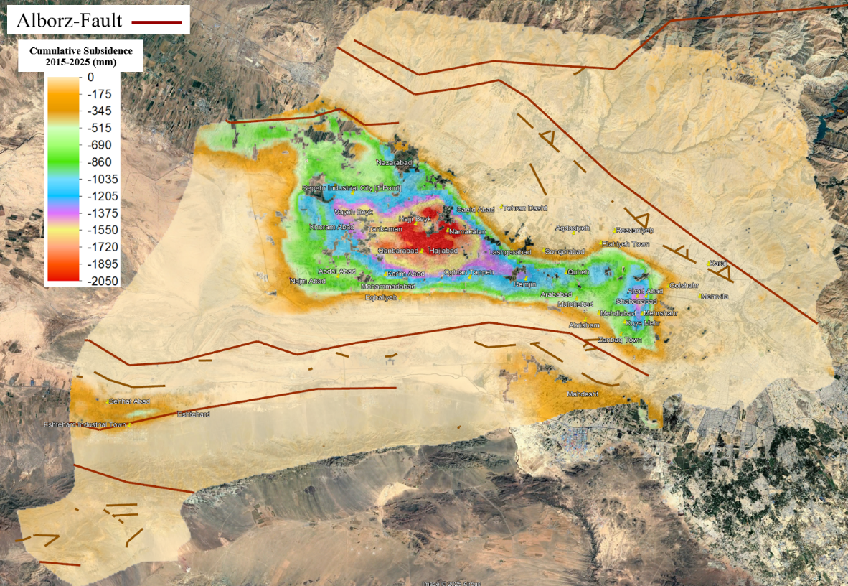
شکل (13): نقشه فرونشست تجمعی برای محدوده زمانی 2015 تا 2025 و موقعیت گسلهای منطقه
شکل (14) پهنه‌بندی خطر فرونشست زمین استان البرز بر اساس فرونشست سال 2024

8- نتیجهگیری
افت شدید سطح آب زیرزمینی در استان البرز یک مسئله اساسی و مهم است و نباید مورد غفلت واقع شود. بررسیهای انجام شده در تحقیق حاضر حاکی از آن است که در سالهای اخیر در برخی مناطق استان به طور متوسط سالانه یک متر سطح آب زیرزمینی افت کردهاست. در صورتی که با همین روند برداشت آب از سفرههای زیرزمینی ادامه یابد ممکن است این مخازن به نقطه بدون بازگشت برسند و قابلیت دخیره آب در آنها به شدت کاهش یابد و موجب ایجاد خسارت در سازهها نیز بشود. تحقیق حاضر بر ارائه شواهد میدانی تمرکز داشته است. نویسندگان همچنین به طور مختصر وضعیت آب زیرزمینی، مشخصات لایههای خاک و میزان فرونشست در دشتهای استان البرز را بر اساس دادههای آزمایشگاهی، عددی و همچنین نتایج تداخل سنجی راداری ارائه نمودند. در این مقطع از تحقیق جمعبندی زیر حاصل شده است:
1-مطالعات میدانی حاکی از آن است شواهد صحرایی متعددی بر وجود خطر فرونشست در استان البرز وجود دارد. ترکخوردگی در برخی ساختمانهای قدیمی و لولهزایی و همچنین بروز شکافهای عمیق در زمین از جمله نشانههای روزمینی است که حاکی از نرخ بالای فرونشست در استان البرز دارد. با این حال تاکید میگردد که سازههای ترک خورده اغلب الزمات مهندسی را رعایت نکردهاند.
2-بر اساس روش تداخل سنجی راداری فرونشست تجمعی برای سالهای 2023 و 2024 محاسبه گردید و نقشه فرونشست بر اساس دادههای یادشده برای استان البرز تهیه گردید. بر این اساس حداکثر فرونشست در دشت هشتگرد بیش از 20 سانتیمتر و در دشت کرج حدود 15 سانتیمتر است. همچنین در دشت اشتهارد مقدار بیشینه فرونشست بین 6 تا 7 سانتیمتر در سال است. این نقشه نشان میدهد که هماهنگی زیادی بین مناطق با نرخ بالای فرونشست و موقعیت علائم صحرایی فرونشست وجود دارد. به عبارت دیگر، شهرک صنعتی سپهر و روستای تنکمان که مطابق شواهد صحرایی بیشترین لولهزایی در آن گزارش شده است، مطابق نتایج تداخل سنجی ماهوارهای هم بیشترین فرونشست را داشته است. همچنین منطقه مهرشهر که با ترکخوردگی ساختمانهای قدیمی مواجه است، از نرخ بالای فرونشست برخوردار است. بر این اساس میتوان نتیجه گرفت که فرونشست عامل اصلی بروز این علائم صحرایی است.
3- نقشه خطر فرونشست استان البرز بر اساس مقدار فرونشست در سال 2024 ارائه گردید. بر این اساس بسیاری از مناطق دشتهای استان البرز در محدود خطر فرونشست بسیار زیاد هستند. با این حال و با وجود ترکخوردگی در بناهای قدیمی، ترکخوردگی و یا نشست نامتقارن در سازههای مهندسیساز به ندرت دیده میشود و قابل توجه نیست. همچنین شریانهای حیاتی در استان البرز خسارت خاصی ندیدهاند و متاثر از فرونشست نیستند.
4-وقوع شکافهای عمیق در زمینهای محدوده فتحآباد (حد فاصل اشتهارد تا بویینزهرا) میتواند ناشی از فرونشست و یا از دسترفتن رطوبت خاک و یا ترکیبی از مکانیزمهای مختلف ژئوتکنیکی مرتبط با خاکهای واگرا و فرسایشپذیر باشد.
5- برخی فروچالهها و شکافهای زمین در منطقه اشتهارد در مجاورت تیرهای بتنی برق اتفاق افتاده است و میتواند یک مخاطره جدی برای این تاسیسات باشد.

مراجع
- آمیغ پی, م, عربی, س (1402). گزارش فرونشست زمین در استان البرز برمبنای پردازش تصاویر راداری و اعتبارسنجی شده با داده‌های ژئودتیکی، سازمان نقشه برداری کشور، تیر 1402
- رضایی، خ (1399). تاثیر فرسایش خاک و فرونشست زمین در مجاورت خطوط انتقال در دشت اشتهارد با استفاده از مطالعات رسوب شناسی و ژئوالکتریک. دوفصلنامه رسوب شناسی کاربردی، دوره: 8، شماره: 16
- حسنزاده، ر، (1402). ارزيابي ميزان فرونشست زمين و محاسبه نرخ نشست در استان البرز. گزارش ارائه شده به جهاددانشگاهی استان البرز. 136 ص
- نوروزی، ر، افتخاری، س م، احمدآبادی، ع، علی نوری، خ. (1404). فرونشست دشتهای ممنوعه بحرانی (منطقه مورد مطالعه: دشت اشتهارد). مجله تحقیقات کاربردی علوم جغرافیایی، دانشگاه خوارزمی. سال 25، شماره 78 صفحات 66 تا 89

- Burbey, T. J. (2001). Land subsidence and aquifer-system compaction near Las Vegas, Nevada, 1993–99. USGS Water-Resources Investigations Report 01-4031.
- CGS (2014). China Geological Survay . Technical specification for data processing of ground subsidence interferometry radar. DD2014-11[S]. Beijing: China Geological Survey.
- Figueroa-Miranda, S., Villaseñor-Reyes, C. I., Tuxpan-Vargas, J., & Hernández-Madrigal, V. M. (2025). Integrated assessment of flood and subsidence hazards: A strategic approach for risk mitigation and water sustainability. International Journal of Disaster Risk Reduction, 121, 105429.‏
- Galloway, D., Jones, D. R., & Ingebritsen, S. E. (1999). Land Subsidence in the United States. US Geological Survey Circular 1182.
- Kalantarian, F., Navaar Noveiri, M., Sheikh, M. (2024). 'Geological and hydrogeological analysis of Eshtehard Aquifer subsidence and factors affecting the expansion of fissure', Quaternary Journal of Iran, 10(1, 2), pp. 21-36. doi: 10.22034/irqua.2025.2048762.1036.
- Kohbanani,H. , Yazdani,M. R. and Hosseini,S. K. (2019). Mapping Land Subsidence Hazard through InSAR (Case study: Kashmar and Khalil Abad plain). Desert Management, 7(13), 65-76. doi: 10.22034/jdmal.2019.36526
- Na, T., Kawamura, Y., Kang, S. seung, & Utsuki, S. (2021). Hazard mapping of ground subsidence in east area of Sapporo using frequency ratio model and GIS. Geomatics, Natural Hazards and Risk, 12(1), 347–362. https://doi.org/10.1080/19475705.2021.1873198
- Nakhaei, M., Mohebbi Tafreshi, A. & Saadi, T. An evaluation of satellite precipitation downscaling models using machine learning algorithms in Hashtgerd Plain, Iran. Model. Earth Syst. Environ. 9, 2829–2843 (2023). https://doi.org/10.1007/s40808-022-01678-y.
- Shiri M, Lashkaripour G, Hafizi Moghaddas N. (2024). Integrated AHP and DInSAR Approach for Land. Subsidence Hazard Assessment in Karaj Plain, Iran. Geopersia 2024, 14(2): 397-418.

